湛江市地方标准
《即食金鲳鱼块加工技术规程》编制说明

一、任务来源
根据湛江市市场监督管理局发布的《关于批准下达2022、2023年度湛江市地方标准制修订计划项目的通知》（湛市监计[2023]40号）的要求，由广东恒兴集团有限公司主导牵头，联合广东省湛江市质量技术监督标准与编码所、广东海洋大学、湛江市食品药品检验所、南方海洋科学与工程广东省实验室（湛江）4个单位共同制定湛江市地方标准《即食金鲳鱼块加工技术规程》。
二、编制背景、目的和意义
世界海洋水产资源丰富。2015 年，鱼类约占全球人口动物蛋白消费量的 17%，为约 32 亿人口提供了人均动物蛋白摄入量的近 20%。到 2050 年，全球对动物蛋白的需求将翻一番，海洋水产的精深加工是世界关注的话题。中国是世界水产养殖产量最高的国家，但和世界水产品加工业发达的国家相比，我国海水养殖鱼类加工比例低、贮藏性能差、产品单一，加工过程中产品品质变化明显等，鱼类整体加工技术和加工利用率有待提高，也是制约海水养殖产业链的关键环节。
金鲳鱼是我国发展最快的海水养殖品种。目前，全国金鲳鱼的年产量 17～18 万吨产量，有50%分布于广东，而广东金鲳鱼产量超过70%来自湛江。湛江是全国最大的金鲳鱼养殖基地，金鲳鱼产业总产值约 100 亿元，产业规 模位居全国首位，2021 年获批“中国金鲳鱼之都”。金鲳鱼体形适中，肉质细嫩，味道鲜美，含有丰富的微量元素硒和镁，不饱和脂肪酸含量高。目前 主要的加工产品以淡晒金鲳鱼为主，金鲳鱼的经济价值远远没有被开发出来。另一方面，随着人们生活水平的提高和消费群体快节奏生活常态化，对高品质休闲即食预制食品的需求已成为必然。
广东高度重视预制菜产业发展，《加快推进广东预制菜产业高质量发展十条措施》中明确要建设预制菜联合研发平台、培养预制菜产业人才、推动预制菜走向国际市场；《关于做好2022年全面推进乡村振兴重点工作的实施意见》中强调推进现代农业产业园建设和预制菜产业发展，使预制菜产业成为广东乡村振兴发展的新能量。为此，充分利用集约化养殖海水金鲳鱼资源，通过关键技术集成研究，解决金鲳鱼低耗预制加工与全利用的共性关键技术，开发适应即食产品标准化的鱼类加工预制产品，建立产品质量评价体系，产业化制备新型即食金鲳鱼块深加工产品，提高产品在消费市场上的竞争力。项目的实施既是海水养殖产业链的必然延伸，也是实施乡村振兴战略的 重要任务和健康食品产业发展的必然趋势，符合资源利用最大化、绿色生产加工及健康中国战略，具有明显的经济效益和社会效益。
为了进一步规范金鲳鱼产业标准实现“金鲳鱼经济”转型升级， 金鲳鱼就不仅是预制菜式，更是大食物观下的“海上粮仓”，该标准的制定，能够规范即食金鲳鱼块加工企业生产操作，以及成为判定加工企业是否履行规定程序的依据，对规范休闲食品金鲳鱼市场，带动湛江水产预制菜产业高速发展具有重要意义。
三、标准编制原则
1、遵循国家有关方针和政策、法规和规章。
2、格式上按照GB/T 1.1-2020《标准化工作导则 第1部分：标准化文件的结构和起草规则》的规定进行编写。
3、严格执行强制性国家标准，充分考虑与其它相关标准相协调。
四、主要标准编制工作过程
1、成立《即食金鲳鱼块加工技术规程》地方标准起草小组，对该标准的制定进行调研、验证，收集相关资料，完成前期调研和资料收集工作；
2、对前期调研收集的资料进行筛选，确定标准起草的主要内容，完成标准草案的起草；
3、整理资料、查阅文献，修改标准草案内容，形成标准征求意见稿。
五、标准主要条款编制说明
本产品属于水产制品，本标准是结合本公司生产加工即食金鲳鱼块的产品特点和参考国家标准 GB 10136《食品安全国家标准 动物性水产制品》确定，本标准主要规定了以下内容。
（一）标准适用范围
本标准确立了即食金鲳鱼块的总体要求和加工程序，规定了加工操作和溯源管理等技术内容。
本标准适用于即食金鲳鱼块加工企业生产操作，以及判定加工企业是否履行规定程序的依据。
（二）标准引用文件
详见标准文本。
（三）术语和定义
GB/T 36193界定的术语和定义适用于本文件。
（四）标准主要内容
1、总体要求
1）、加工车间、设施与设备、卫生管理及生产过程的食品安全控制等应符合GB 20941的规定。
2）、加工用水为饮用水或清洁海水。饮用水应符合 GB 5749 的规定，清洁海水应符合GB 5749中微生物、污染物的要求且不含异物。
3）、加工用食品添加剂的品种及用量应符合GB 2760的规定。
4）、加工用植物油应符合 GB 2716 的规定。
5）、其他辅料应符合相应标准和有关规定。
6）、包装材料应符合相应标准和有关规定。
7）、加工过程所用设备、设置和器具应洁净、无污染。
2、加工工艺流程
加工工艺包括17个工序。其中工序2为可选工序，可根据实际生产需要进行选用。即食金鲳鱼块加工工艺流程图见图1。
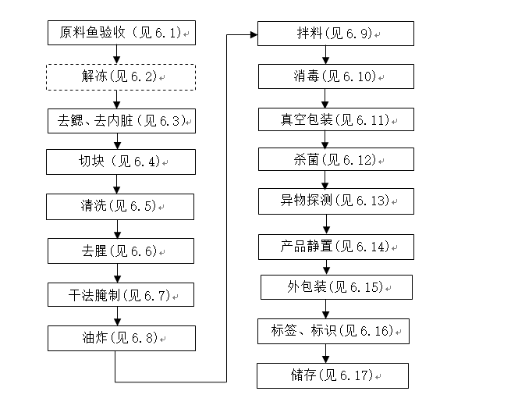
图1 即食金鲳鱼块加工工艺流程图
3、加工操作
主要包括原料鱼验收，解冻（可选），去鳃、去内脏，切块，清洗，去腥，干法腌制，油炸，拌料，消毒，真空包装，杀菌，异物探测，产品静置，外包装，标签、标识，储存。根据即食金鲳鱼块加工操作的实际情况及国家相关标准制定。
4、溯源管理
1）、原料记录
每批进厂的原料都应进行记录，记录的内容包括：
a) 接收日期；
b) 产地来源；
c) 养殖厂和/或供应商；
d) 规格和重量；
e) 原料鱼新鲜度；
f) 检验验收情况；
g) 其他。
2）、生产过程记录
在执行第6章所规定的各个阶段的程序指示过程中，记录并保持以下内容：
a) 生产批号；
b) 生产日期；
c) 生产班组；
d) 产品数量；
e) 关键控制点的监控记录、纠偏措施和验证记录
f) 监控仪器校正记录；
g) 成品检验记录；
h) 次品处理记录；
i) 其他。
3）、档案管理
建立完整的质量管理档案，各种记录分类装订、归档，记录的保存时间不少于产品保质期满后六个月；没有明确保质期的，保存期限自生产日期始不少于二年。
六、国内外标准对比以及采标程度
无。
七、与有关的现行法律、法规和强制性标准的关系
加工车间、设施与设备、卫生管理及生产过程的食品安全控制引用GB 20941《食品安全国家标准 水产制品生产卫生规范》；加工用水为饮用水或清洁海水，饮用水符合GB 5749《生活饮用水卫生标准的规定》、清洁海水符合GB 5749《生活饮用水卫生标准中》的微生物、污染物和要求且不含异物；加工用食品添加剂的品种及用量引用GB 2760《食品安全国家标准 食品添加使用标准》；加工用植物油引用GB 2716《食品安全国家标准 植物油》；鲜活鱼、冻鱼品品质引用GB 2733《食品安全国家标准 鲜、冻动物性水产品》、GB/T 18108《鲜海水鱼通则》、GB/T 18109《冻鱼》；外包装材料引用SC/T 3035《水产品包装、标识通则》；预包装产品的标签引用 GB 7718《食品安全国家标准 预包装食品标签通则》、GB 28050《食品安全国家标准 预包装食品营养标签通则》；运输包装上的图示标志引用GB/T191《包装储运图示标志》。
本标准与有关的现行法律、法规和强制性标准不冲突。
八、标准作为强制性标准或推荐性标准的建议
建议本标准作为推荐性标准。

《即食金鲳鱼块加工技术规程》标准起草小组
2023年7月18日

